平成28年度 東北学生バドミントン連盟役員名簿

【役員】
会 長 北 見 正 伸
〒970-8023
福島県いわき市平鎌田字寿金沢37
℡：0246‐35‐0001（Eｘ：237）
E-mail:kitami@tonichi-kokusai-u.ac.jp
勤務先：東日本国際大学
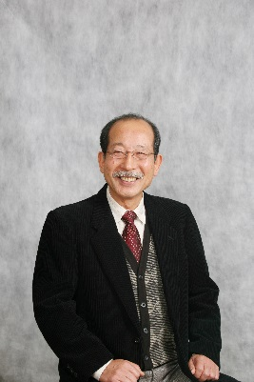
委員長 川 越 愛 奈（福島県学連：東日本国際大学4年）
℡：080-1662-6813 r15647ekwe5cknwit1jm@docomo.ne.jp
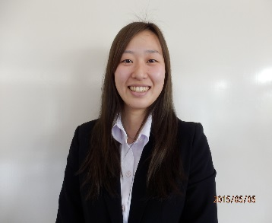

副委員長 山 本 萌 （福島県学連：東日本国際大学4年）
会 計 渡 部 なつき（福島県学連：東日本国際大学2年）
常任委員 各県学連委員長

【東北学連事務局】
〒970-8023
福島県いわき市平鎌田字寿金沢37
東日本国際大学 北見研究室
℡：0246-35-0001（内237）
080-1662-6813 r15647ekwe5cknwit1jm@docomo.ne.jp（川越）
Fax：0246-25-9188
E-mail：info@tohoku-gakusei-badminton.com
- 各県学連は学連委員長が決定次第、速やかに東北学連に報告してください。

